| Manual  de Programador |
| --- |

Índice

**Introducción 3**

**Objetivos 4**

**Requerimientos: 5**

**Manual de Desarrollador - Capturas de Pantalla 6**

# Introducción

Este manual de programador tiene la finalidad de brindar una idea de cómo está organizado el proyecto E-commerce para que cuando sea necesario hacer cambios o dar mantenimiento al proyecto, el equipo de desarrollo sepa donde están las vistas y configuraciones necesarias para que sea de fácil identificación y desarrollo.

# Objetivos

* Objetivo General

Instruir el uso adecuado del Sistema de Información, para el acceso oportuno y adecuado en la instalación del mismo, mostrando los pasos a seguir en el proceso de instalación, así como la descripción de los archivos relevantes del sistema los cuales nos orienten en la configuración y soporte del mismo.

* Objetivo Específico

Brindar al equipo de desarrollo una guía práctica y de fácil entendimiento para futuros mantenimientos del sistema, logrando de esta forma que los cambios solicitados sean aplicados en las áreas correspondientes del código sin que esto demore mucho tiempo y el sistema esté siempre en óptimas condiciones.

# 

# 

# Requerimientos:

* IDE Visual Studio Code.
* Versión de Python 3.10.8 o superior
* Versión Django 4.1.1 o superior
* Base de Datos SQLite 3.12.2 o superior
* Navegador web
* Conexión a internet

# Manual de Desarrollador - Capturas de Pantalla

Captura de pantalla que muestra las librerías y los paquetes instalados en el proyecto.

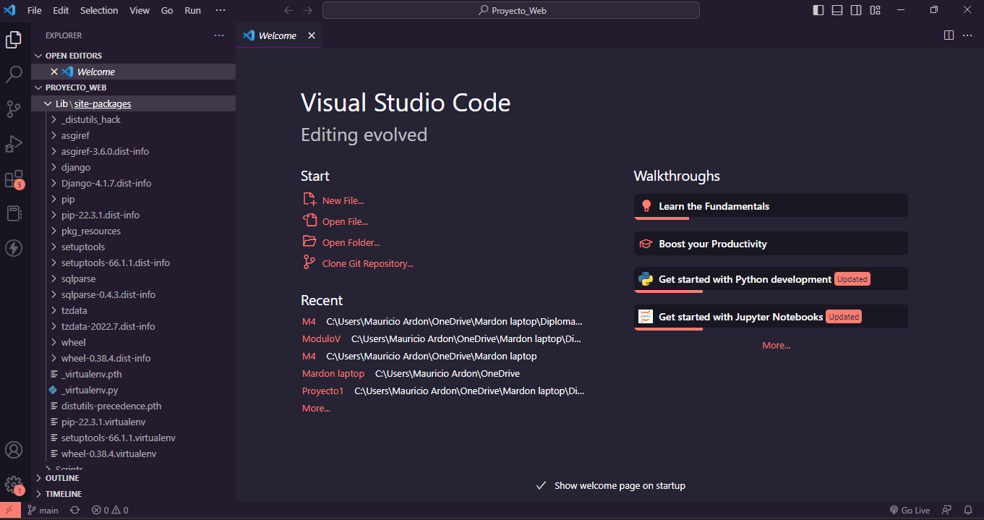.

Captura de pantalla donde se muestran los scripts del proyecto:

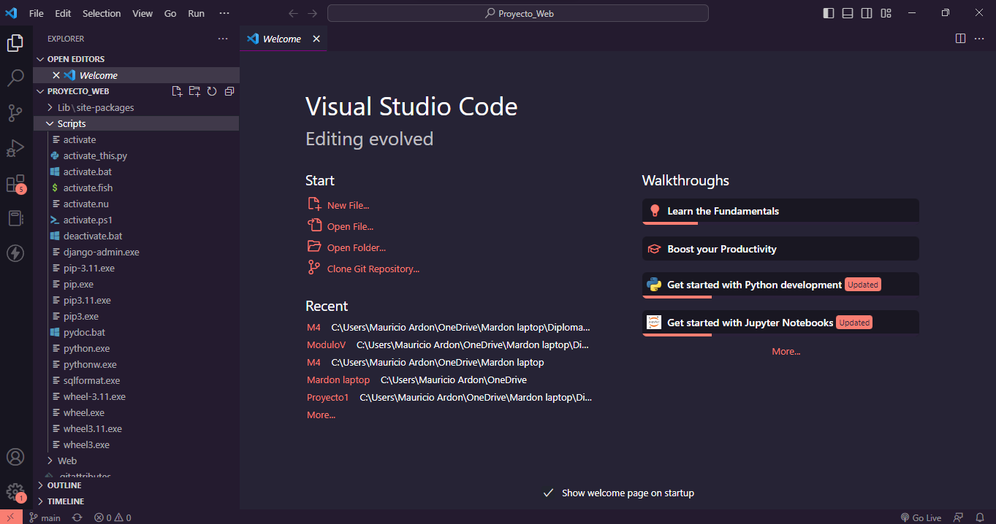

Captura de pantalla donde se muestran las migraciones y los archivos estáticos.

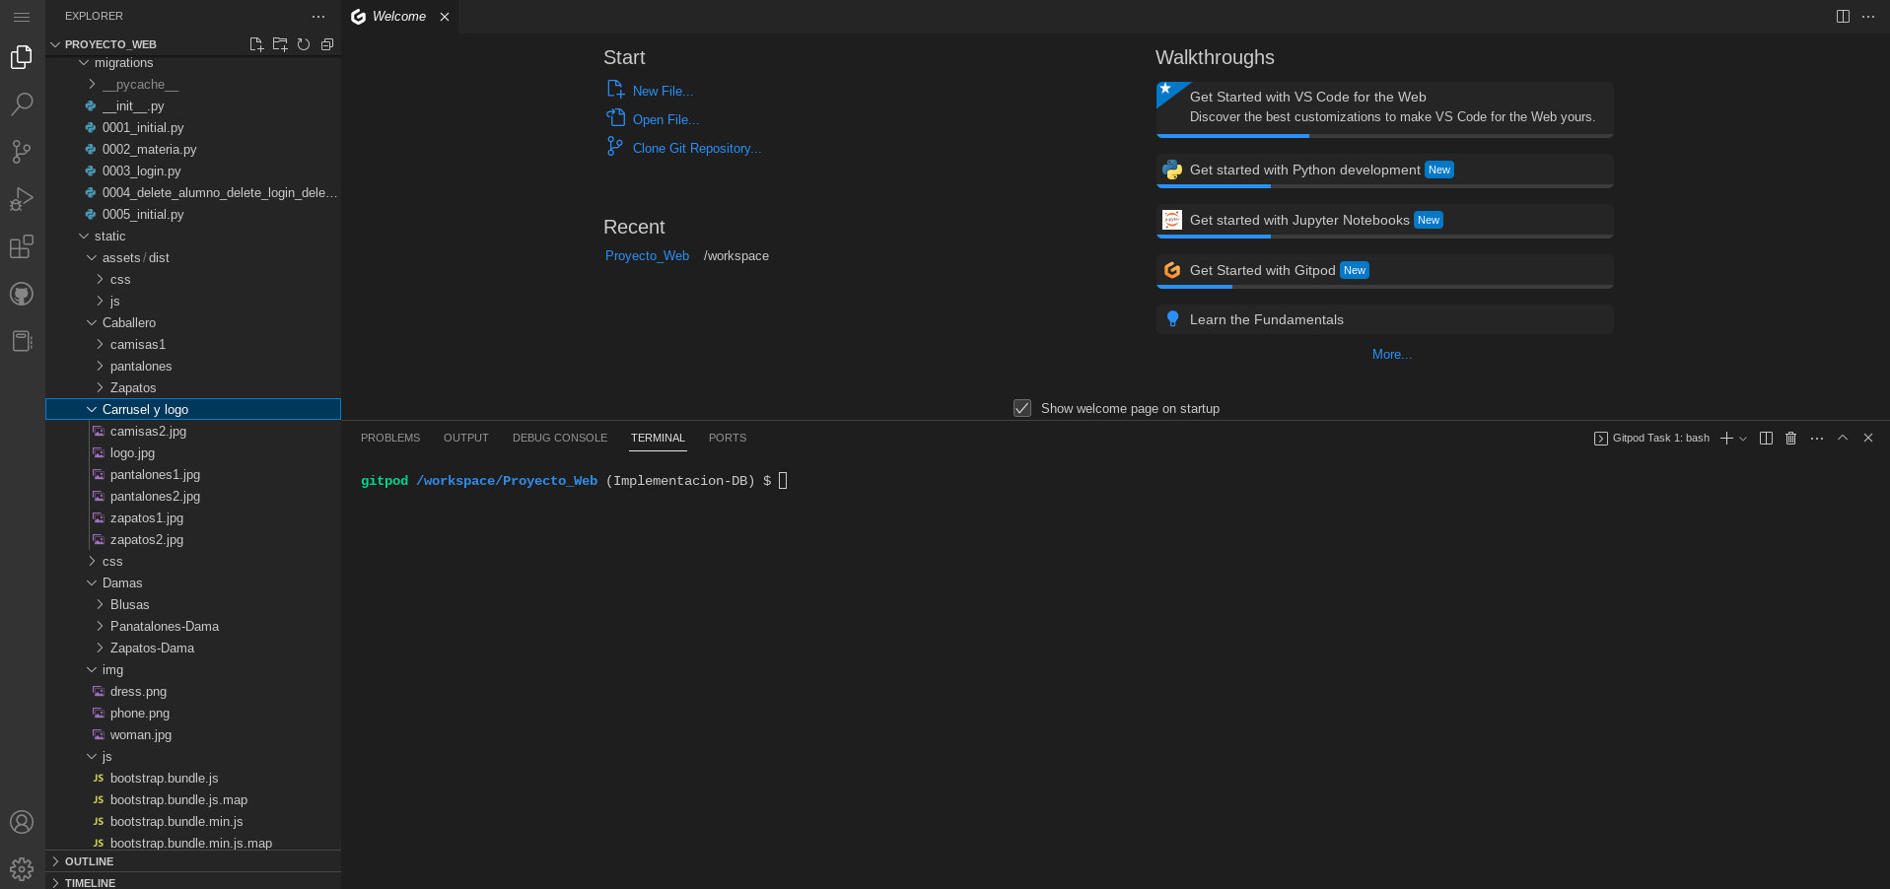

Captura de pantalla donde se muestran los templates (Archivos HTML) del proyecto 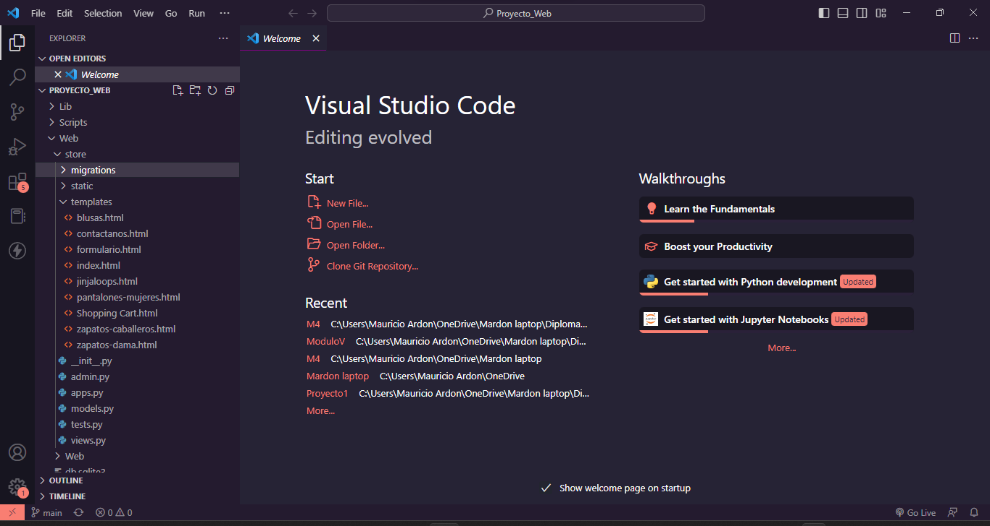

Captura de pantalla donde se muestran los archivos .py necesarios para el uso del sistema así como la base de datos

